网址（非必填）
学校名称（必填） | 上海杉达学院
专业名称（必填） | 软件工程
入学时间（必填） | 2017年9月（自行修改）
毕业时间（必填） | 2021年7月（自行修改）
姓名（必填） | 王鹏
学历层次（必填） | 本科
毕业证编号（非必填）
学位证编号（非必填）
学制（必填）  专科3年，本科4年 | 4年
学习形式（不用改） | 全日制
性别（必填） | 男
出生年月日（必填） | 1999、07、09
身份证号码（必填） | 513901199907096610
校长（必填） | 陈以一
收货人电话（必填） | 18017087850
收件地址（必填） | 中国四川省资阳市雁江区仁德中路64号四海未来尚城4栋2单元1502
收件人（必填） | 王鹏
下一页需要贴上照片
蓝底彩照（必填） | 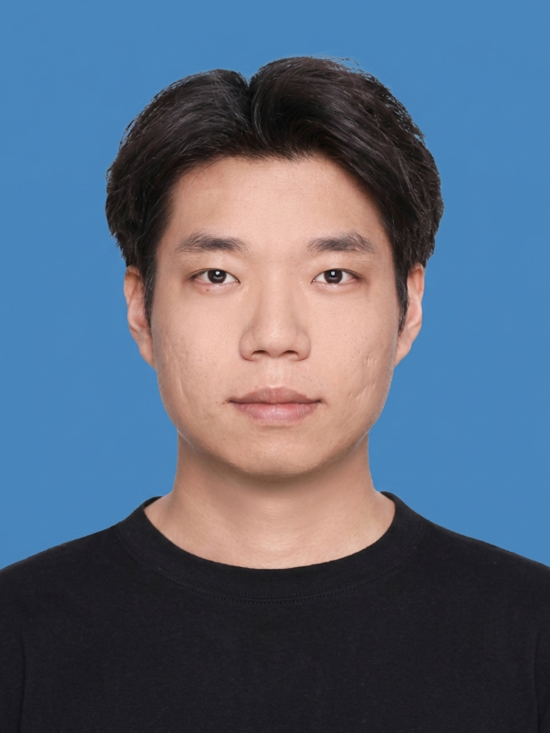

相 关 说 明：
- 所办理的民办学历证书，全都是学员自己自愿选择、自愿办理，至于以后产生的任何问题，都与我单位无任何关系；
- 证书上信息全部以学员填写信息为准，如果由于学员本人造成信息错误需要重做的需要额外收取费用；
- 民教网学历查询网站如果被取缔，只需要付费补做可查。
- 学历快递为到付

